
第九课 唯物辩证法的实质与核心
第一框 矛盾是事物发展的源泉和动力

情景导入 | 学习目标
悬挂在山崖上的两个人构成了一种动态的平衡，两个人都努力地想登上山崖。拿火把的人意欲烧断绳子，另外一个人问道：“你敢吗？”因为他知道，绳子一旦被烧断，就会打破动态平衡，两个人就会一起坠落山崖。  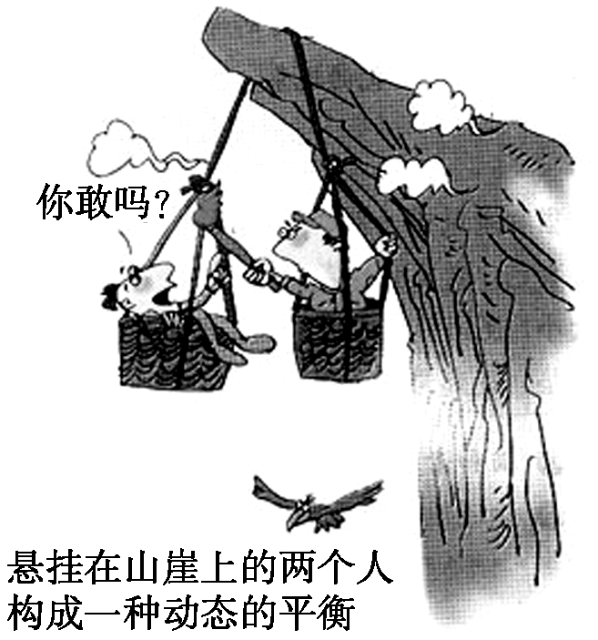  漫画包含着怎样的辩证法思想，你能从中得出怎样的哲学启示？本框将使你明白其中的道理。 |  理解矛盾的含义及其基本属性。[难点]   通过实例分析矛盾普遍性和特殊性的含义，理解没有矛盾就没有世界。[难点]   列举具体事例，分析说明矛盾普遍性与特殊性的辩证关系。[重点＋难点]

一、矛盾的同一性和斗争性
1.矛盾的含义：矛盾就是反映事物内部对立和统一关系的哲学范畴，简言之，矛盾就是对立统一。
 教材“探究问题1”
(1)爱因斯坦对光的看法包含了哲学上的“矛盾”观点。
(2)“自然界喜欢矛盾”，这里所说的“矛盾”是哲学意义上的“矛盾”，即对立统一，不是逻辑矛盾。
2.矛盾的基本属性
(1)矛盾的同一性
①内涵：是矛盾双方相互吸引、相互联结的属性和趋势。
②含义：一是矛盾双方相互依赖，一方的存在以另一方的存在为前提，双方共处于一个统一体中。
二是矛盾双方相互贯通，即相互渗透、相互包含，在一定条件下可以相互转化。
教材“探究问题2”
(1)善恶、有无、难易、高下都是事物两个不同的方面，它们既是相互区别、相互对立的，又是相互吸引、相互联结的，一方的存在以另一方的存在为前提，共处于一个统一体中。
(2)治乱、强弱、祸福、荣辱之所以能相互转化，是因为它们具备转化的可能性。即它们双方是相互联系、相互贯通的，存在着由此达彼的桥梁。不能发生相互关系的双方，构不成具体的矛盾，也就构不成事物。
(2)矛盾的斗争性
①是指矛盾双方相互排斥、相互对立的属性。
②它体现着对立双方相互分离的倾向和趋势。
(3)二者的关系
①世界上的一切事物都包含着既相互对立，又相互统一的两个方面。矛盾的斗争性和同一性，是矛盾所固有的相反相成的两种基本属性。
②矛盾的同一性是相对的，矛盾的斗争性是绝对的。矛盾的同一性不能脱离斗争性而存在，矛盾双方的同一是对立中的同一，是包含着差别的同一；矛盾的斗争性也不能脱离同一性而存在，斗争性寓于同一性之中，并为同一性所制约。
③矛盾双方既对立又统一，由此推动事物的运动、变化和发展。

1.(1)矛盾就是事物内部的两个方面相互排斥、相互斗争。( )
(2)矛盾的同一性寓于斗争性之中。( )
(3)哲学上所讲的矛盾与生活中的矛盾是多数与少数的关系。( )
提示 (1)× (2)× (3)×
教材“探究问题3”
(1)矛盾的同一性不能脱离斗争性而存在，矛盾双方的同一是对立中的同一，是包含着差别的同一；矛盾的斗争性也不能脱离同一性而存在，斗争性寓于同一性之中，并为同一性所制约。
(2)因为自己与亲人和朋友处在亲朋好友关系这一矛盾统一体中，双方才会矛盾最多。
二、矛盾的普遍性和特殊性
1.矛盾的普遍性
(1)含义：是指矛盾存在于一切事物中，即事事有矛盾；矛盾贯穿每一事物发展过程的始终，即时时有矛盾。
教材“探究问题4”
(1)世界上的任何事物都是矛盾的统一体，不包含矛盾的事物是不存在的。在自然界中小到尘埃，大到宏大的天体，它们自身都存在吸引与排斥的矛盾。在生命运动中都存在着同化与异化、遗传与变异的矛盾；在社会领域中更充满着复杂的矛盾，生产力和生产关系的矛盾、经济基础与上层建筑的矛盾；在人们思维领域中也存在着矛盾，真理与谬误的矛盾、品德高尚与品德低下的矛盾；等等。
(2)学习中的矛盾有：难与易、进步与落后、好与差等；生活中的矛盾有：上与下、高与低、左与右、前与后、善与恶、美与丑等。
(2)方法论要求：要承认矛盾，分析矛盾，勇于揭露矛盾，积极寻找正确的方法解决矛盾。
2.矛盾的特殊性
(1)含义：是指矛盾着的事物及其每一个侧面各有其特点。
教材“探究问题5”
(1)各个事物及其每一个侧面各有其特点，即矛盾具有特殊性，主要表现在：①不同事物的矛盾各不相同，具有不同的特点。②同一事物的矛盾在发展的不同阶段各有不同的特点。③事物矛盾双方也各有其特点。可见，我们只有了解了事物发展过程中矛盾不同方面的特点，才能在其总体上，在其相互联结上把握事物。
(2)体现矛盾特殊性的成语还有：“入乡随俗”“对症下药”“因势利导”等。
(2)表现
①不同事物有不同的矛盾。
②同一事物在发展的不同过程和阶段上有不同的矛盾。
③同一事物中的不同矛盾、同一矛盾的两个不同方面也各有其特殊性。

正确把握矛盾的特殊性的意义：不同事物有不同的矛盾，这些不同的矛盾构成了一事物区别于他事物的特殊本质；同一事物在发展的不同过程和阶段上的不同矛盾，形成了事物发展的不同过程和不同阶段；世界上一切事物之所以千差万别，就是因为各种事物内部的矛盾各有其特殊性。如果离开了对矛盾特殊性的具体分析，就无法区分事物，就不能正确地认识事物。
3.矛盾的普遍性和特殊性的关系
(1)矛盾的普遍性和特殊性的关系，也就是矛盾的共性和个性、一般和个别的关系。
教材“探究问题6”
“天地间没有两片完全相同的树叶”说明矛盾具有特殊性；“天地间没有两片完全不同的树叶”说明矛盾具有普遍性。这个故事体现了矛盾普遍性与特殊性关系原理。
(2)矛盾的普遍性和特殊性是辩证统一的
①二者相互联结。一方面，普遍性寓于特殊性之中，并通过特殊性表现出来，没有特殊性就没有普遍性；另一方面，特殊性离不开普遍性。
②二者在一定条件下相互转化。
教材“探究问题7”
(1)资本主义的基本矛盾在所有资本主义国家中是共有的现象，所以对于资本主义社会来说，它是普遍性矛盾，但是它是阶级社会发展到一定历史阶段的现象，对于一般阶级社会中的生产力和生产关系的矛盾来说，是个别现象，是特殊性矛盾。
(2)生活中矛盾的普遍性和特殊性之间相互转化的例子有：果实、水果、苹果这三类不同层次的果实在不同的场合，它们的共性与个性关系就会发生不同的变化。当水果在划分其类别时，它就属于果实类，果实对水果来讲，果实就是共性，而水果则是果实中的一种，属于个性；但是水果对苹果而言，水果便是共性，而苹果则是个性；苹果对红富士苹果、黄金帅苹果、国光苹果等来说，苹果又成了共性，而具体品种的苹果则成了个性。由此可见，矛盾的普遍性和特殊性(即共性与个性)不是凝固不变的，在不同场合是可以相互转化的。
(3)方法论意义
①是关于事物矛盾问题的精髓。
②是马克思主义基本原理和中国具体实际相结合的哲学基础。
2.(1)矛盾的特殊性寓于普遍性之中，普遍性包含特殊性。( )
(2)矛盾普遍性和特殊性是多数和少数、整体和部分的关系。( )
提示 (1)× (2)×
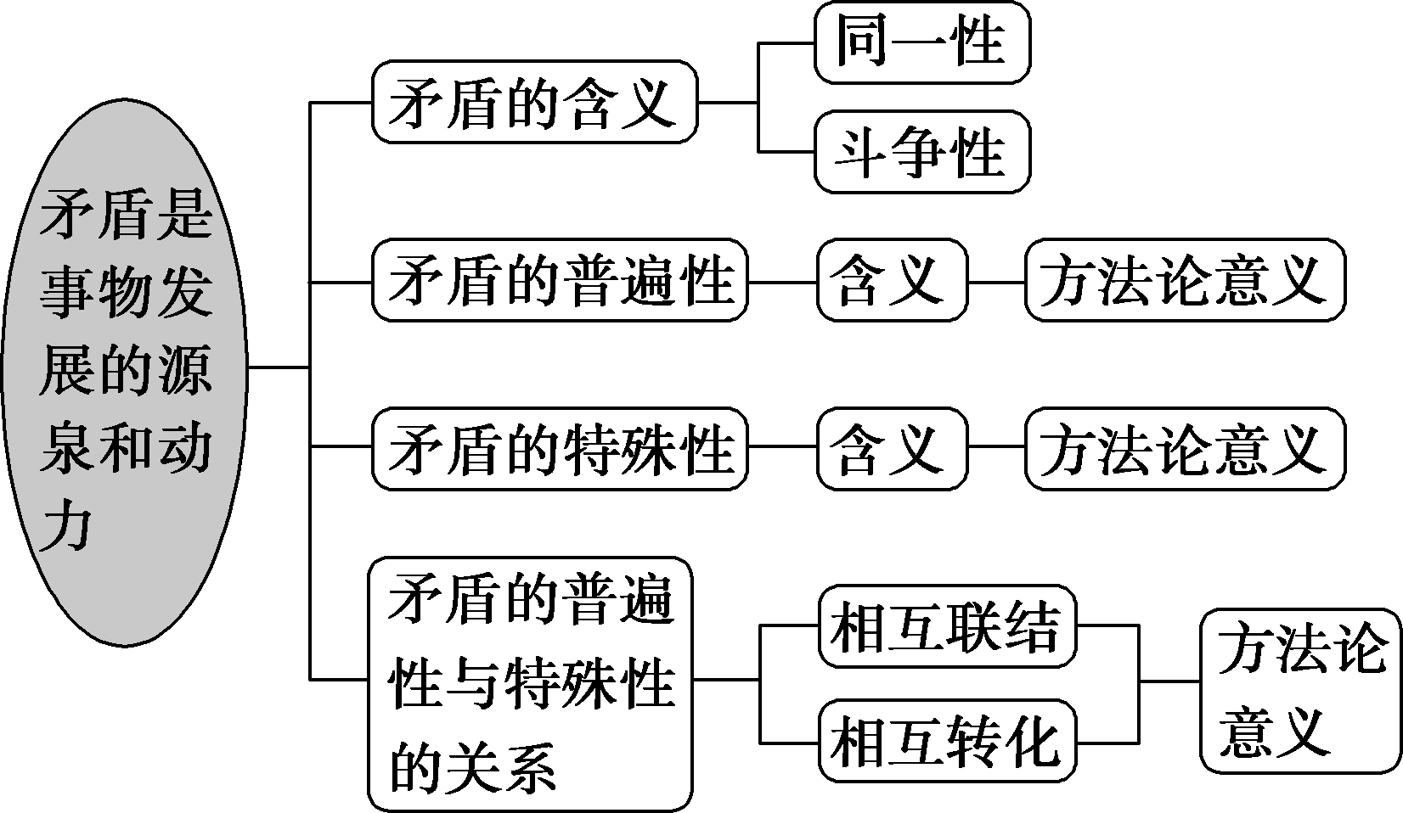
 矛盾的同一性和斗争性
【背景材料】
南北朝诗人王籍的《入若耶溪》中有一句“蝉噪林逾静，鸟鸣山更幽”被列为绝唱。北宋王安石也很喜欢这句诗，在他的《钟山绝句》中把其改为“茅檐相对坐终日，一鸟不鸣山更幽”。
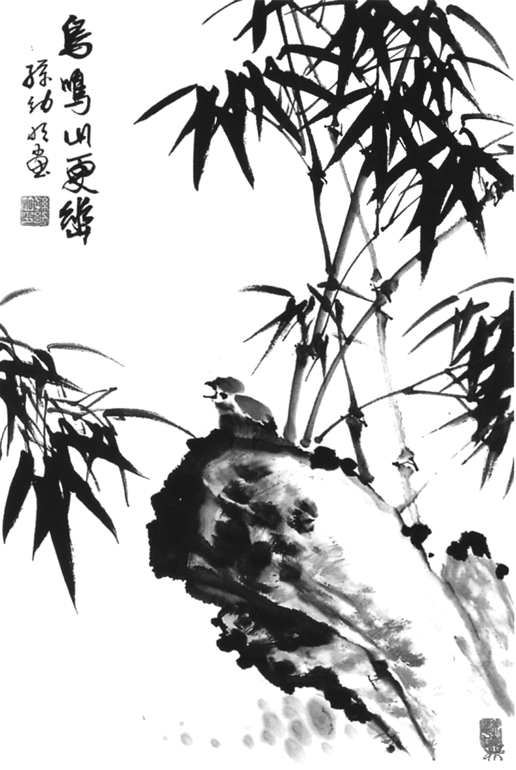
(1)你是如何认识“鸟鸣”与“山幽”的关系的？
(2)为什么王籍认为“鸟鸣山更幽”而王安石则认为“一鸟不鸣山更幽”？
(1)“鸟鸣”与“山幽”是对立统一的关系。唯物辩证法把这种对立统一关系叫作矛盾。
(2)王籍看到了鸟鸣与山幽的对立统一关系，在统一中把握对立，在对立中把握统一。王安石只看到鸟鸣与山幽的对立，而没看到二者的统一，是形而上学的观点。
正确理解矛盾的基本属性
 |  | 矛盾的同一性 | 矛盾的斗争性
区别 | 含义 | 矛盾双方相互吸引、相互联结的属性和趋势 | 矛盾双方相互排斥、相互对立的属性
区别 | 特点 | 矛盾的同一性是有条件的、相对的，它随时间、条件的变化表现出不同特征 | 矛盾的斗争性是无条件的、绝对的，它贯穿事物发展的整个过程
区别 | 作用 | (1)同一性是事物发展的前提，为矛盾得以存在和发展提供条件  (2)同一性使矛盾双方相互利用、吸取有利因素来发展自己，推动事物的发展  (3)同一性规定了事物向自己对立面转化的趋势 | (1)斗争性使矛盾双方的力量发生变化，推动事物发展  (2)矛盾双方的斗争突破某一事物的界限，使旧的统一体瓦解，一事物转化为他事物
联系 |  | 矛盾的同一性是相对的，矛盾的斗争性是绝对的。矛盾的同一性不能脱离斗争性而存在，矛盾双方的同一是对立中的同一，是包含着差别的同一；矛盾的斗争性也不能脱离同一性而存在，斗争性寓于同一性之中，并为同一性所制约。矛盾双方既对立又统一，由此推动事物的运动、变化和发展
 4月26日是世界电脑病毒日。不断升级的电脑病毒使人们防不胜防。一方面，互联网的迅速发展和广泛使用，给人们的日常生活带来了极大的便利。另一方面，在与电脑病毒的斗争中，互联网技术也在不断地发展升级。这说明 ( )
①一切事物都包含着既对立又统一的两个方面
②矛盾双方的统一是主要的，而对立是次要的
③矛盾双方的统一是绝对的，但对立是相对的
④矛盾双方相对应而存在并且相斗争而发展
A.①② B.③④
C.②③ D.①④
[解析] 互联网的发展和使用具有两面性，利弊并存，体现了矛盾的对立统一，①④正确；矛盾双方的对立统一是同时存在、不可分割的，不能说谁是主要的、谁是次要的，②错误；矛盾双方的统一是相对的、有条件的，矛盾双方的对立是绝对的、无条件的，③错误。
[答案] D
[点拨] 解答本题需要明确矛盾斗争性与同一性的表现方式。矛盾的斗争性是指矛盾双方相互排斥、相互对立的属性，而矛盾的同一性则是指矛盾双方相互吸引、相互联结的属性。材料中强调“在与电脑病毒的斗争中，互联网技术也在不断地发展升级”，由此可知，材料强调的是矛盾双方相对应而存在并且相斗争而发展。
 矛盾的普遍性、特殊性及其相互关系
【背景材料】
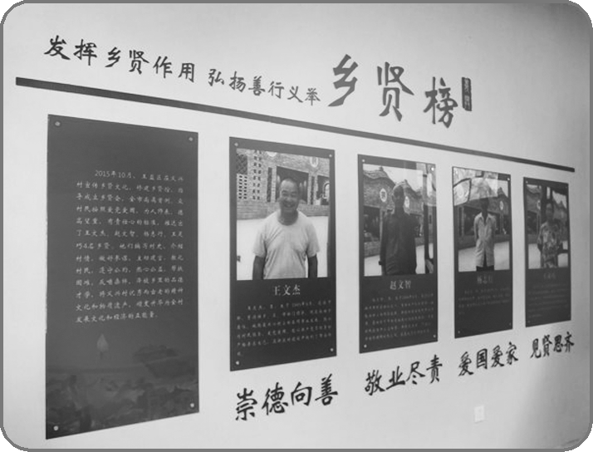
乡贤文化是一个地域的精神文化标记，是连接故土、维系乡情的精神纽带，是探寻文化血脉，张扬固有文化传统的一种精神原动力。随着时代的变迁，农村的社会结构正在发生深刻变化，农耕时代形成的守望相助、抱团取暖的生活习惯被打乱，精读传家的习俗难以传承下去，乡贤文化遭遇传承危机。一些有识之士呼吁要传承乡贤文化，发挥“新乡贤”的示范引领作用，让他们的善言善行像古代乡贤一样垂范乡邻。但当今时代背景下涌现的“新乡贤”又不同于以往的乡贤，应该具有更多的时代特征。
请运用矛盾普遍性和特殊性的知识，分析材料中有识之士观点的合理性。
(1)矛盾具有普遍性，古代乡贤和“新乡贤”的善言善行，对弘扬传统美德都有榜样示范作用。
(2)矛盾普遍性和特殊性相互联结，普遍性寓于特殊性之中，特殊性包含着普遍性。有识之士倡导的“新乡贤”具有传统乡贤的共性，对乡邻也具有普遍的示范意义。
(3)同一事物在发展的不同阶段具有不同的特征，有识之士认为，“新乡贤”应该具有更多的时代特征，把握了我国当今时代的特点，有助于形成良好的社会风尚。
1.矛盾普遍性与特殊性的含义
二者均有两层含义，从存在上看，矛盾的普遍性即事事有矛盾、时时有矛盾；矛盾的特殊性是指矛盾着的事物及其每一个侧面各有其特点。从性质上看，矛盾的普遍性即共性，是指同类事物共同具有的状态、属性和变化发展的规律；矛盾的特殊性即个性，是指同类事物中各个事物所具有的，在状态、属性和变化发展规律方面的不同特点。
2.矛盾普遍性与特殊性的辩证关系
(1)二者相互联结
①一方面，普遍性寓于特殊性之中，并通过特殊性表现出来，没有特殊性就没有普遍性。“寓于”即“存在于”“包含于”的意思。普遍性寓于特殊性之中，意指任何“个别”都包含着“一般”，任何“共性”都存在于“个性”之中。不能认为一般包含个别、共性包含个性，因为共性撇开了事物的具体特点，只是概括、抽象了共同点、共同本质。导致这样的错误往往是对普遍性(共性)与特殊性(个性)的含义理解不够，混同于“多数”与“少数”的关系，或者“整体”与“部分”的关系。
②另一方面，特殊性也离不开普遍性。再特殊的事物，总是与它同类的事物有某种共同点，总是具有同类事物的一般规律。不包含普遍性的特殊性是没有的。
(2)二者在一定条件下相互转化
①从空间上看，在一定范围内是普遍性的东西，在另一范围内则变为特殊性的东西，反之亦然。
②从时间上看，在一定阶段上是普遍性的东西，在另一阶段上则变为特殊性的东西，反之亦然。两者的区分是相对的，它们在一定条件下可以相互转化，是由客观世界范围的极其广大和事物发展的无限性决定的。
3.矛盾普遍性与特殊性在表现上的对应关系
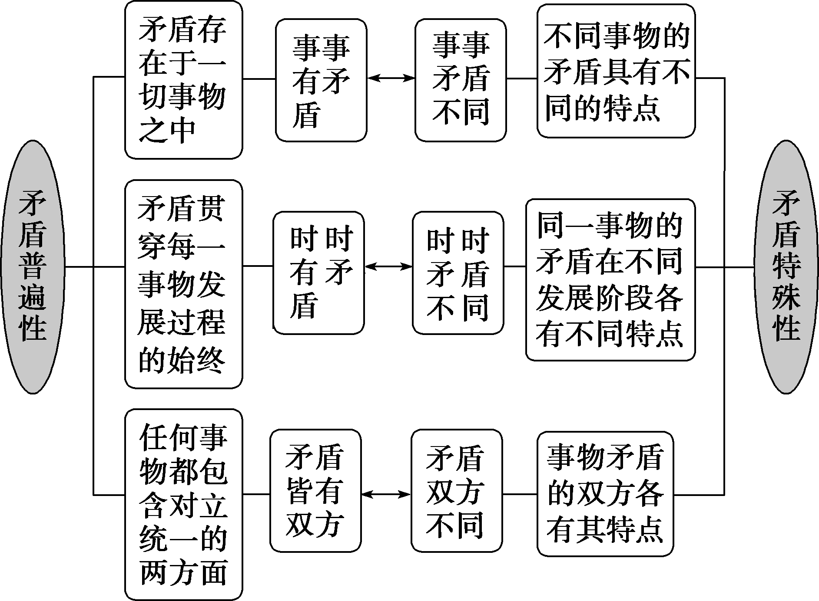
 在新的历史起点上，我们仍将坚持以经济建设为中心，但经济建设的主旋律不再是高速增长，而是高质量发展。这一认识体现的哲学道理有( )
①同一事物在发展的不同过程和阶段上有不同的矛盾
②不同阶段的特殊矛盾又具有普遍性
③特殊性寓于普遍性之中并通过普遍性表现出来
④矛盾的普遍性和特殊性在一定条件下相互转化
A.①② B.③④
C.①③ D.②④
[解析] 在新的历史起点上，我们仍将坚持以经济建设为中心，但经济建设的主旋律不再是高速增长，而是高质量发展。这一认识体现了矛盾具有特殊性，同一事物在发展的不同过程和不同阶段上有不同的矛盾，同时说明不同阶段的特殊矛盾又具有普遍性，①②符合题意；普遍性寓于特殊性之中，并通过特殊性表现出来，③错误；④材料没有体现，排除。
[答案] A
[易混比较]
日常生活中的“矛盾”、逻辑
矛盾与哲学意义上的“矛盾”
(1)日常生活中的“矛盾”是指人与人之间的一些冲突和分歧，如邻里之间的争吵、同学之间的口角等。哲学意义上的“矛盾”则是事物自身包含的既对立又统一的关系。日常生活中的“矛盾”只是哲学意义上讲的“矛盾”的“对立”的一种表现形式而已。二者是个性与共性、个别与一般的关系。
(2)逻辑矛盾是指人们在叙述或回答问题时出现的首尾不一、互相“打架”的现象，而哲学意义上的“矛盾”是事物自身包含的既对立又统一的关系，二者不是一回事，不能混淆。
[易错警示]
 “统一”是矛盾的一方，“对立”是矛盾的另一方。
[点拨] 哲学上讲的矛盾是指事物自身包含的既对立又统一的关系。“统一”和“对立”是矛盾的两个基本属性。“统一”是指矛盾双方在一定条件下相互依存及矛盾双方在一定条件下的相互转化，“对立”是指矛盾双方的相互排斥、相互斗争。因此，“统一”和“对立”是矛盾双方的“统一”与“对立”。
 矛盾具有普遍性，意味着矛盾永远不可能解决。
[点拨] 矛盾具有普遍性是指矛盾存在于一切事物中，即事事有矛盾；矛盾贯穿每一事物发展过程的始终，即时时有矛盾。
但是，矛盾并不是永远不能解决的。只要实事求是地承认矛盾，揭露矛盾，运用一分为二的观点和矛盾分析的方法，就能正确地分析和解决矛盾。如果否认矛盾的普遍存在和客观存在，不敢正视和揭露矛盾，而是回避和掩盖矛盾，矛盾就不能得到正确的解决。
 既然矛盾具有特殊性，总结推广典型经验没有必要。
[点拨] 唯物辩证法认为，不同事物有不同的矛盾，这些不同的矛盾构成了一事物区别于他事物的特殊本质。不同的矛盾，只有用不同的方法才能解决。如果不具体分析矛盾特殊性，用一种模式去解决不同矛盾，是注定要失败的。
矛盾既具有特殊性，也具有普遍性。一方面，普遍性寓于特殊性之中，并通过特殊性表现出来。另一方面，特殊性也离不开普遍性。再特殊的事物，总是与它同类的事物有某种共同点，总是具有同类事物的一般规律。从矛盾的特殊性中概括出矛盾的普遍性(典型经验)，有利于指导我们更好地认识矛盾的特殊性，解决特殊矛盾。
时代呼唤“工匠精神”
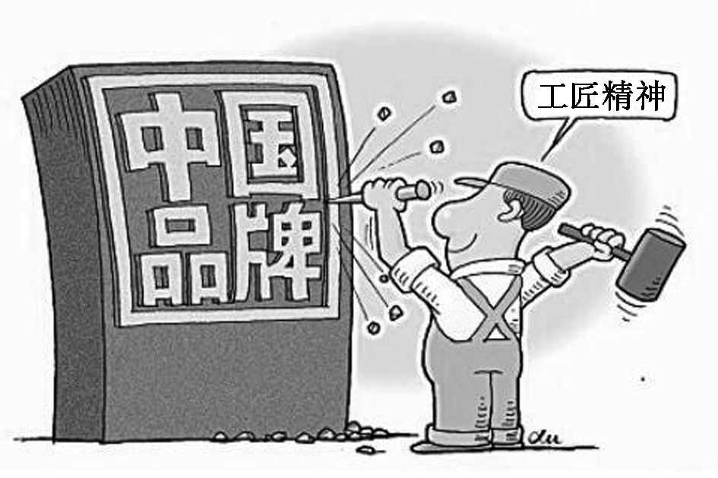
材料一 2018年12月13日召开的中共中央政治局会议指出，2019年要“推动制造业高质量发展，推进先进制造业与现代服务业深度融合”。推动制造业等产业高质量发展，培育、弘扬工匠精神是关键。曾几何时，木匠、铜匠、铁匠、石匠等各类手工匠人用他们精湛的技艺为老百姓的传统生活图景定下底色。随着社会由农耕时代进入后工业时代，一些与现代生活不相适应的老手艺、老工匠逐渐淡出日常生活，但“工匠精神”永不过时。与“工匠精神”相对的，则是“差不多精神”——满足于90%，差不多就行了，而不追求100%。
材料二 在“互联网＋”的趋势下，互联网与制造业的融合受到越来越多的关注。有人认为，目前中国“互联网＋”的商业模式大多依靠“用免费拉人气、用刷单求上位、用低价抢市场、用爆款搏利润”，忽略了技术和质量这个根本，而制造业更需要踏实专注、精益求精的“工匠精神”。其实，“互联网＋”与传统的“工匠精神”并不矛盾，互联网技术的应用，不仅能够提高生产制造的自动化、信息化水平，而且能够拉近用户和制造商的距离，从用户的需求、体验出发，继而提升技术水平和精准程度，产品的功能和质量都有可能跨出一大步。真正的融合不是彻底的取代或颠覆，而是在冲击和适应的过程中彼此影响、各取所需、取长补短，最终实现相互促进和提升。
1.运用辩证法的相关知识并结合材料一，分析“‘工匠精神’永不过时”的正确性以及“差不多精神”的错误性。
(1)矛盾特殊性离不开矛盾普遍性。世界上的事物无论怎样特殊，它总是在特殊性中包含普遍性，不包含普遍性的事物是没有的。老手艺、老工匠等虽然淡出日常生活，但这其中形成的“工匠精神”是人们从事各种物质生产活动所共同的价值追求，故“‘工匠精神’永不过时”。
(2)量变达到一定程度、只有改变事物原有性质才能向前发展时，我们要果断抓住时机，促成质变，实现事物的飞跃。“差不多精神”满足于90%，差不多就行，而不追求100%，其错误在于没能抓住量的积累的最后环节和时机，促成产品质量提高和自主创新能力提升，总是在差不多中失去大好的发展机遇。
2.结合材料二并运用矛盾的观点，分析“互联网＋”与传统的“工匠精神”能够实现融合的哲学依据。
(1)矛盾就是对立统一，矛盾双方既相互排斥又相互贯通。“互联网＋”与传统的“工匠精神”既存在相互冲击，又可以相互适应，双方不是彻底的取代或颠覆。
(2)矛盾的对立统一推动事物的变化和发展。利用“互联网＋”的优势，可以拉近用户和制造商的距离，提升技术水平和精准程度，让“互联网＋”与传统的“工匠精神”在取长补短中促进企业发展。
1.鼓励企业开展个性化定制、柔性化生产，培育精益求精的“工匠精神”。增品种，提品质，创品牌，“工匠精神”第一次被写入《政府工作报告》。从辩证法角度看，其蕴含的哲理是( )
①矛盾着的事物及其每一个侧面都各有其特点
②找准主要矛盾，一切问题就能迎刃而解
③强调企业创新发展是共性与个性的统一
④应适当放松对量的关注，注重对质的追求
A.①② B.①④
C.②③ D.③④
解析：选B。②说法明显错误；题目中没有涉及共性与个性的关系问题，③不选；题干中“鼓励企业开展个性化定制”“增品种，提品质，创品牌”“工匠精神”体现矛盾的特殊性，强调企业要注重对产品的质的追求，①④符合题意，入选。
2.在许多企业家看来，中国在从制造大国迈向制造强国的道路上，那种精益求精、追求卓越的“工匠精神”是全社会都必须补齐的“短板”。这说明( )
①整体由部分组成，部分的功能影响整体
②要构建好有利于整体发展的自在事物的联系
③矛盾双方的对立统一推动着事物的变化和发展
④要发挥主观能动性，注重系统内部结构的有序性
A.①③ B.①④
C.②③ D.②④
解析：选A。必须补齐“短板”，说明整体由部分组成，部分的功能影响整体，矛盾双方的对立统一推动着事物的变化和发展，①③符合题意；联系具有客观性，人们不能构建自在事物的联系，②错误；④材料没有体现，排除。
3.为挖掘、延续和传承“工匠精神”，中央电视台推出《大国工匠》栏目。该节目制片人岳群曾说：“我们希望通过宣传典型人物的事迹，让‘工匠精神’在全社会形成一种共识，使其成为中国制造的内在支撑。”这种“共识”体现了( )
A.用局部发展推动整体发展
B.正确意识决定中国社会前途
C.人们必须尊重规律
D.矛盾普遍性与特殊性相互联结
解析：选D。题干中“通过宣传典型人物的事迹”“使其成为中国制造的内在支撑”等，体现了矛盾普遍性与特殊性相互联结，D正确；B中“决定”表述错误；A、C不符合题意。
一、选择题
1.中国有句古话，“同行是冤家”。作为同行，业务、市场基本相同，但却有各自的具体利益，竞争、冲突在所难免。从哲学角度看，这说明( )
A.矛盾双方相互贯通
B.矛盾是事物发展的源泉和动力
C.斗争性寓于同一性之中
D.矛盾的同一性不能脱离斗争性而存在
解析：选C。题干中“业务、市场基本相同”和“竞争、冲突在所难免”，体现斗争性寓于同一性之中，C正确；A体现了矛盾的同一性，不符合题意；B、D观点虽正确，但不符合题意，不选。
2.一个人快乐，不是因为他拥有得多，而是因为他计较得少；舍弃不一定是失去，而是另一种更宽阔的拥有。可见( )
A.正确认识事物要坚持具体问题具体分析
B.矛盾的同一性寓于斗争性之中，并为斗争性所制约
C.矛盾双方的同一是对立中的同一
D.矛盾的普遍性寓于特殊性之中，并通过特殊性表现出来
解析：选C。多与少、失去与拥有是矛盾的双方。快乐，不是因为他拥有得多，而是因为他计较得少，说明矛盾双方的同一是对立中的同一，故选C项。A、D两项不符合题意，B项表述错误，均应排除。
3.下列选项与漫画(作者：白晓东)蕴含的哲理相一致的是( )
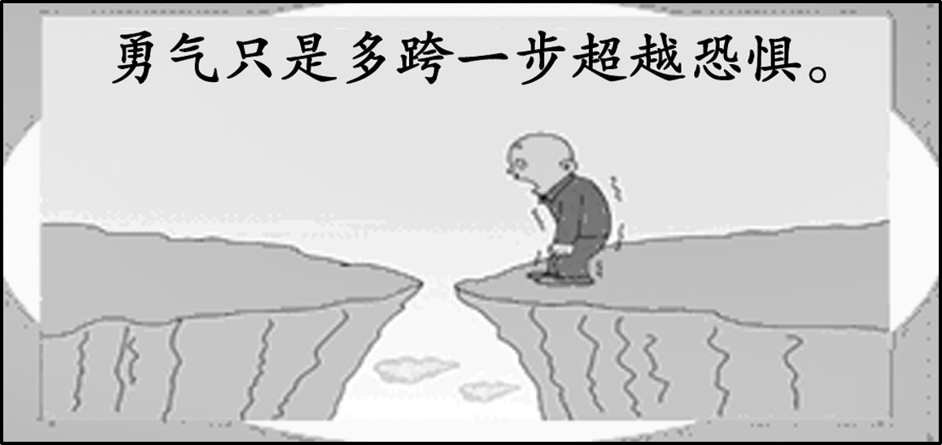
A.百尺竿头，更进一步
B.因地制宜，因材施教
C.和实生物，同则不继
D.兵强则灭，木强则折
解析：选D。“勇气只是多跨一步超越恐惧”，强调矛盾双方在一定条件下可以相互转化，D符合题意；A体现发展的观点，B体现矛盾的特殊性，C体现矛盾的斗争性，均不符合题意。
4.目前，有很多城市推出了城市精神。有人指出：城市精神要在挖掘城市历史文化的基础上，提炼具有个性和本地特色的内涵，只有这样的城市精神才是真正的城市精神。这是因为( )
A.离开了对事物个性的分析，就无法提炼出矛盾的共性
B.离开了对事物个性的分析，就无法获得对事物的正确认识
C.离开了对矛盾同一性的分析，就不能正确地认识事物
D.离开了对矛盾普遍性的分析，就不能把握事物的个性
解析：选A。提炼城市精神要把握城市个性和特色，这主要是因为矛盾的普遍性寓于特殊性之中，并通过特殊性表现出来，A正确，入选。B与题意无关；C、D观点错误，排除。
5.当代青年作家创作时通常面临的问题是：既想突出个性，又无法脱离传统文学的叙事框架，完全个性化的写作很难坚持。这说明( )
A.不包含普遍性的事物是没有的
B.普遍性寓于特殊性之中
C.矛盾的普遍性和特殊性相互转化
D.没有特殊性就没有普遍性
解析：选A。当代青年作家创作时面临的问题说明矛盾的特殊性离不开普遍性，不包含普遍性的事物是没有的，A符合题意；材料强调的是特殊性离不开普遍性，B、C、D不选。
二、非选择题
6.200年前，在德国特里尔城诞生了人类历史上最伟大的思想家，以他名字命名的科学理论——马克思主义，极大推进了人类文明进程，也彻底改变了中国人民和中华民族的命运。
中国共产党诞生后，中国共产党人把马克思主义基本原理同中国具体实际、历史文化传统、时代要求结合起来，团结带领人民经过长期奋斗，实现了中华民族从东亚病夫到站起来、富起来、强起来的伟大飞跃。实践证明，马克思主义的命运早已同中国共产党的命运、中国人民的命运、中华民族的命运紧紧连在一起。
结合材料，用一个最恰当的唯物辩证法道理，说明马克思主义基本原理为什么要同中国具体实际相结合。
解析：通过考查的知识范围和设问指向可看出，马克思主义基本原理是矛盾的普遍性，中国具体实际是矛盾的特殊性，矛盾的普遍性和特殊性相互联结。一方面，普遍性寓于特殊性之中，并通过特殊性表现出来，没有特殊性就没有普遍性。另一方面，特殊性离不开普遍性。矛盾的普遍性和特殊性辩证关系原理，是关于事物矛盾问题的精髓，是马克思主义基本原理和中国具体实际相结合的哲学基础，是我们建设中国特色社会主义的理论依据。
答案：矛盾的普遍性和特殊性辩证关系原理，是关于事物矛盾问题的精髓，是马克思主义基本原理和中国具体实际相结合的哲学基础。普遍性寓于特殊性之中，并通过特殊性表现出来；以马克思主义为指导，中国革命、建设和改革发展取得了巨大成就，充分显示了马克思主义的科学性和真理性。特殊性离不开普遍性，在中国革命、建设和改革发展的不同历史阶段，我们始终坚持以马克思主义为指导，并推动马克思主义不断发展。
一、选择题
1.“剪刀”胜“布”、“石头”胜“剪刀”、“布”胜“石头”，若两人所出手势相同，则为平局。人们制定这个游戏规则遵循了( )
①人为事物联系的客观性
②矛盾双方的对立和统一
③同一性寓于斗争性之中
④自在事物联系的客观性
A.①② B.①④
C.②③ D.③④
解析：选A。游戏规则是人制定的，故是人为事物的联系，①正确；胜与不胜作为矛盾的双方是对立统一的，②正确；③说法错误；④不符合题意。
2.漫画《要记得每一种上坡都会有下坡》表明矛盾双方( )
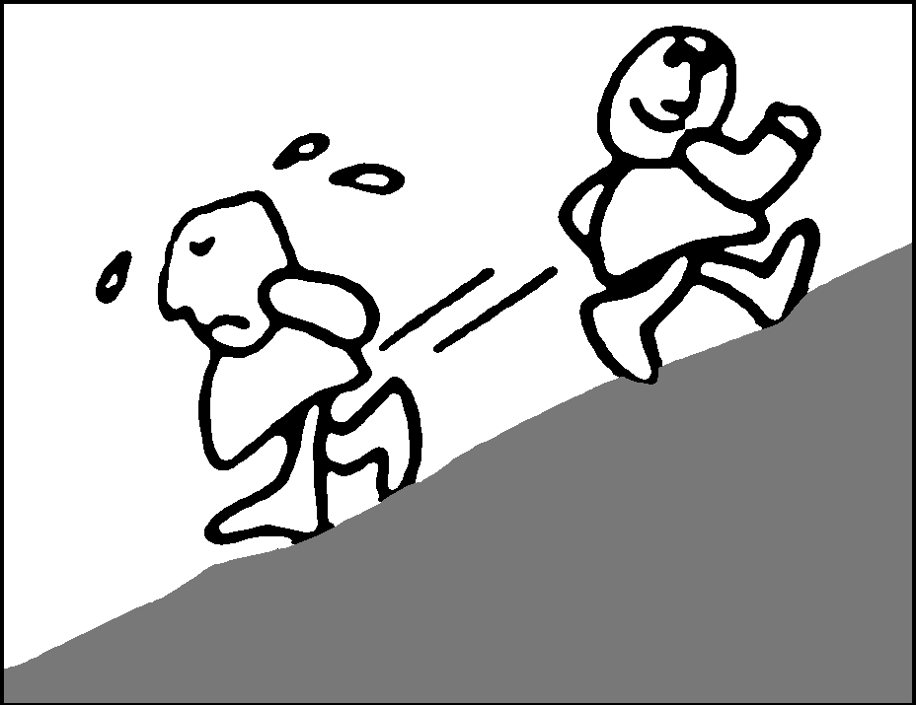
A.相互斗争 B.相互排斥
C.相互包含 D.相互依赖
解析：选D。漫画《要记得每一种上坡都会有下坡》表明矛盾双方相互依赖，双方共处于一个统一体中，D符合题意；A、B、C均与题意不符。
3.鲁国有个叫公孙绰的人，他对人们说：“我能够起死回生。”有人问他：“你用什么方法呢？”他回答说：“我平时能治疗半身不遂的病。现在我只要加倍用药，不就可以起死回生了吗？”这个故事讽刺了公孙绰不懂得( )
A.不同的事物具有各自不同的特点
B.同一事物在不同阶段其特点不同
C.疾病与健康是相斗争而存在的
D.量变达到一定程度会发生质变
解析：选A。公孙绰不懂得病重的人和死人的不同特点，A说法正确。其他选项均与题意不符。
4.改革发展本身即为不断产生矛盾并持续化解矛盾的过程。在改革发展的局部或阶段，旧的利益矛盾未得到舒缓且在新形势下发生新变化，新的利益矛盾又逐现端倪。这说明( )
A.矛盾具有普遍性，事事有矛盾
B.矛盾具有特殊性，不同事物矛盾不同
C.矛盾具有普遍性，时时有矛盾
D.同一事物在发展的不同阶段矛盾不同
解析：选C。“旧的利益矛盾未得到舒缓且在新形势下发生新变化，新的利益矛盾又逐现端倪”，说明矛盾具有普遍性，时时有矛盾，C符合题意。
5.一首名为《存在》的流行歌曲唱到：多少人走着却困在原地；多少人活着却如同死去；多少人爱着却好似分离；多少人笑着却满含泪滴……对此你的理解是( )
A.矛盾是事物发展的源泉和动力
B.矛盾的同一性寓于斗争性之中
C.矛盾双方相互融合，趋向一致
D.矛盾具有普遍性
解析：选D。世界是一个普遍联系的有机整体，矛盾无处不在，无时不有，矛盾具有普遍性，D正确；矛盾的斗争性寓于同一性之中，B错误；C中“趋向一致”说法错误；A与题意无关。
6.“少年听雨歌楼上，红烛昏罗帐。壮年听雨客舟中，江阔云低断雁叫西风。而今听雨僧庐下，鬓已星星也。悲欢离合总无情，一任阶前点滴到天明。”南宋蒋捷的这首《虞美人》，描述了作者在不同年龄、不同地点听雨时的不同心境。以下解读正确的是( )
①情随境迁，人的心情总是因环境的改变而改变
②人生在其不同阶段面对的矛盾具有不同特点
③人生经历等因素会影响听雨时的心情
④人生难免有挫折，事物发展道路总是前进的
A.①② B.②③
C.①④ D.③④
解析：选B。人的心情受环境影响，但不总是因环境的改变而改变，①错误；④中“总是前进的”表述是错误的，不选；题干中“作者在不同年龄、不同地点听雨时的不同心境”表明②③正确。
7.步入大数据时代，人们越来越关注数据的存储问题。有研究表明，用于即时访问的“热数据”，最好用闪存；而那些即时性不强，人们又经常使用的“温数据”则应保存在磁盘里；用于长期存档的“冷数据”就适合用专用磁带记录。材料体现的哲理是( )
A.矛盾的普遍性寓于特殊性之中
B.矛盾双方在一定条件下相互转化
C.矛盾贯穿每一事物发展过程的始终
D.矛盾着的事物及其每一个侧面各有其特点
解析：选D。矛盾具有特殊性，不同的事物具有不同的矛盾，矛盾着的事物及其每一个侧面各有其特点。材料中强调对于不同的数据要用不同的存储方式，体现了矛盾具有特殊性，即矛盾着的事物及其每一个侧面各有其特点，故选D项。A、B、C三项不符合题意。
8.扬州人喜欢吃有馅的食品，由此衍生出国内闻名的扬州包子、蒸饺、春卷、烧卖等各色美味食品。尽管形式不同，内容上都有一个共性——用淀粉类食品和其他食品搭配，制作出可以替代饭菜的“一餐饱”食品。其蕴涵的哲学道理有( )
①矛盾的普遍性通过特殊性表现出来
②共性在个性之外独立存在
③矛盾双方在一定条件下相互转化
④共性存在于个性之中
A.①② B.①④
C.②③ D.③④
解析：选B。“尽管形式不同，内容上都有一个共性”，说明共性存在于个性之中，矛盾普遍性通过特殊性表现出来，①④符合题意。②观点错误。③与题意不符。
二、非选择题
9.在中华文明的历史长河中，儒家文化所推崇的仁者爱人、自强不息、厚德载物等思想，不仅是中华民族宝贵的精神财富，也是涵养社会主义核心价值观的重要源泉，对解决人类的“现代病”有着重要的现实意义。但对于儒家文化，也有人认为，它是在长期的封建制度、皇权统治下发展起来的，它所倡导的“三纲五常”和“忠”“孝”等思想，几千年来一直为中国封建专制统治提供理论阐释、支撑和服务，现已落后于时代，如果不顾时代的变迁一味推崇儒家文化，会导致封建主义沉渣泛起，阻碍中国现代化进程。
结合材料，运用矛盾特殊性的相关知识，谈谈我们应如何正确认识儒家文化的社会价值。
解析：本题知识限定是矛盾特殊性的相关知识，首先要调动矛盾特殊性的表现及其方法论的知识，其次要联系材料从同一事物在发展的不同过程和阶段上有不同的矛盾、同一矛盾的两个不同方面各有其特点等角度加以分析。
答案：(1)同一事物在发展的不同过程和阶段上有不同的矛盾。儒家文化的积极影响和消极影响，在不同的历史时期有不同的表现。
(2)同一矛盾的两个不同方面各有其特殊性。我们既要看到儒家文化在中华民族发展史上的积极作用，又要看到它包含着封建主义的糟粕。

